

**Základní škola a Mateřská škola J.A.K. v Komni, ve spolupráci s OÚ Komňa a místními spolky**

**Vás srdečně zve na 15. ročník**

**VÁNOČNÍHO JARMARKU**

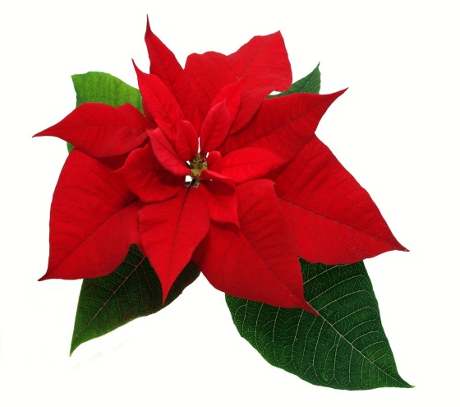**v sobotu, 30.listopadu 2024 v 15.30hod před OÚ Komňa**

**PROGRAM: *adventní vystoupení žáků ZŠ *posvěcení a rozsvícení vánočního stromu *Mikulášská družina * pošta pro Ježíška *vánoční dílna výrobků dětí a pedagogů *tradiční jarmark s bohatým občerstvením**

**Srdečně zveme všechny na pokračování této krásné adventní tradice a těšíme se na**

**příjemné setkání s Vámi u dětských koled, horkého punče a něčeho dobrého……**